**Lab - mã hóa BẤT ĐỐI XỨNG**

- Gõ lệnh nano RSA.py để tạo file.

+ Thực hiện xử lý code

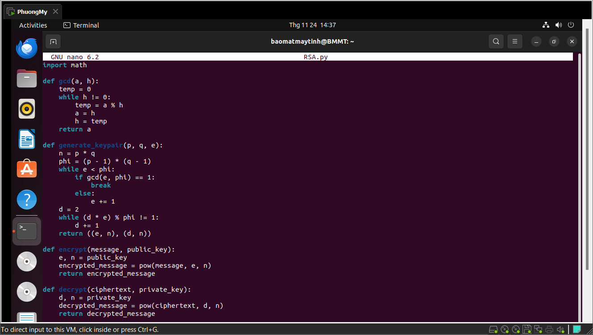

+ Chọn 2 số nguyên tố và số mũ để thực hiện chức năng tạo cặp khóa public và khóa private.

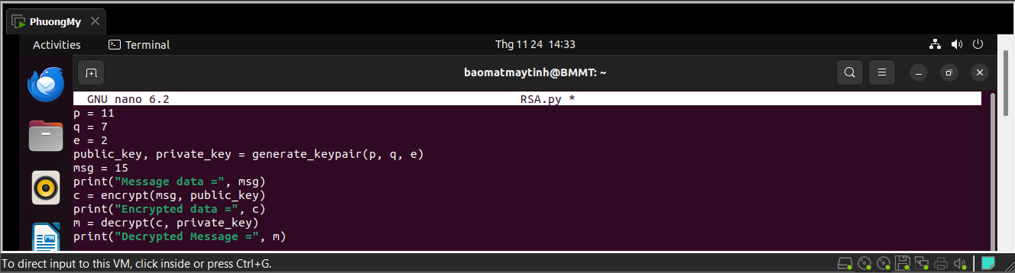

- Gõ lệnh python3 RSA.py để chạy thử chương trình

